高等职业教育药物制剂技术专业
教学资源库建设项目

可行性研究报告

天津医学高等专科学校
二○一一年一月

目 录

一、项目建设背景与意义 1
二、项目建设可行性分析 7
三、建设目标与思路 11
四、建设规划 13
五、建设内容 14
六、预期效果 29
七、项目建设的保障措施 30
八、项目风险与对策 32
九、基本结论 32

一、项目建设背景与意义
1．项目建设背景
1）我国医药行业现状
医药行业生产的是关系人类健康和疾病治疗不可缺少的产品，由于其特殊性，被称为“不为经济左右的行业”。随着社会的发展，医药行业一直保持快速发展，随之而来的是制药行业对人才需求量的快速上涨。2010年，我国医药行业受惠于新医改政策所带来的市场扩容、新品增加、药品终端需求活跃等众多有利因素，保持平稳发展的态势。随着新医改的不断推进和政府投入的加大，行业景气向好，众多医药企业都充分利用这一机遇，通过广纳人才，提高自身竞争力。由国家发改委牵头制定的生物医药产业振兴规划，目标是未来十至二十年增强我国医药产品在国际市场的竞争力，使我国生产的药品进入美、欧、日等国际主要药品消费国家，手段是提高药品自主创新能力和生产技术能力。这将是我国医药行业产业升级的关键时期，这一切都将对从事药物制剂生产的高素质技能型人才提出了质量和数量上的要求，有行业数据预测，我国有可能到2020年将成为世界上最大的医药市场。
药物制剂从业人员在整个医药行业从业人员中占据较大比例，制剂岗位作为药品从研发至临床应用整个流程中的就业核心关键岗位，高职高专药品类及药学相关专业的毕业生有很大比例从事药物制剂工作。随着我国制药水平的提高与创新能力的提升，制剂生产与应用行业正处于扩充发展、技术及服务理念更新阶段，对就业人员的职业能力、职业素养提出了更高的要求，急需大量从事药物制剂生产与应用服务等领域职业岗位的德智体美等全面发展的高素质、高技能人才。药品（药学）类职业教育坚持以科学发展观为指导，深刻认识高等职业教育全面提高教学质量的重要性和紧迫性，加强素质教育，强化职业道德，明确培养目标，服务区域经济和社会发展，强化专业职业技能教育课程体系改革与教学标准的研究。
2）我国医药行业药物制剂技术人才需求量及职业岗位分析
通过对药物制剂技术专业领域过去三年（2008年至2010年）以及未来三年（2011年-2013年）对人才数量的需求情况分析，生产一线对制剂人才的需求量呈上升趋势，未来制剂人才的市场需求量依然十分可观。对职业岗位需求情况做进一步分析发现，过去三年对制剂职业岗位需求量较大，主要集中在固体制剂、注射剂、外用制剂等岗位；未来三年制剂职业岗位需求量较大的除了上述常用剂型以外，缓控释方向、口服速释制剂方向、中药制剂现代化方向、生物制药方向的需求也比较突出。
3）行业对药物制剂技术专业人才的技能需求
高职高专药品类教学指导委员会在专业人才培养方案建设工作过程中，在全国医药行业内对药物制剂技术专业学生综合职业能力方面的需求进行了广泛调研，其结果如表1所示。表明医药行业一线对制剂岗位人员除对专业技能有较高要求外，对评判性思维能力、健康教育能力、人际交流沟通能力和团队协作能力都有较大的需求，这就要求药物制剂技术专业的培养目标及课程应做适当调整以适应行业的需求，同时行业从业人员对接受继续教育的需求显得更加迫切。
表1 制剂工艺人员能力要求调查分析
能力要求 | 不同岗位的能力要求
能力要求 | 技术工人 | 车间生产  管理人员 | 生产高级  管理人员
良好的药学职业道德 | ●●● | ●●● | ●●●
一定的人文素养 | ●● | ●● | ●●●
常规剂型加工成型能力 | ●●● | ●●● | ●●●
常规设备操作能力 | ●●● | ●●● | ●●●
常规制剂在线质量控制能力 | ●● | ●●● | ●●●
生产过程清洁卫生能力 | ●●● | ●●● | ●●●
生产过程生产文件执行能力 | ●●● | ●●● | ●●●
GMP文件编制能力 | ● | ●●● | ●●●
生产工艺设计能力 | ● | ●● | ●●●
技术创新能力 | ● | ●● | ●●●
生产过程管理能力 | ● | ●●● | ●●●
生产问题解决能力 | ● | ●● | ●●●
注：●一般；●●较重要；●●●重要

4） 我国高职高专药品（药学）类专业办学点基本情况
我国自改革开放以来，经济发展取得了前所未有的成就，广大人民的生活水平得到了极大提高，健康意识不断增强，对直接影响疾病治疗水平的药物的数 量和质量提出了更高的要求，自2005年医药行业全面实施《药品生产质量管理规范》（GMP）以来，对从业人员的职业技能和综合素质提出了更高的要求。因此，在过去十年我国高等职业教育在数量扩张和内涵建设的大好形势下，高职高专药物制剂技术专业以及相关专业在规模和培养质量上基本得到了行业的认可，特别是医药类专业性院校和国家示范院校在专业建设中取得了更加突出的成效，引领了专业的发展。目前药物制剂技术及其相关专业分布于全国342所高职高专院校、650个专业布点，在校生数达14.1万。药物制剂技术专业是高投入的专业，专业在校学生数多，大多数院校的专业建设和办学条件相对比较薄弱，专业教学资源库的建设将有利于促进专业整体办学质量的提升。
5）药物制剂技术教育资源库建设现状
近年，各类高校均不惜成本地构建数字化校园，基础设施已经不断完善，但相应教学资源建设的问题凸显，如：个性化校本教学资源缺乏普适性、通用性；已有的教学资源各有特点，没有遵循统一的标准，建设成果无法实现大范围共享等，这就需要研制推广药物制剂技术专业共享型教学资源库，规范专业教学资源的建设，统一文本、图片、动画、视频等各类素材的建设标准，“采集”、“固化”及“推广”优质教学资源，避免教学资源的低水平重复建设、建设院校各自为政进行资源的开发，为广大同类院校在教学实践中提供教改经验，形成良好的共建共享机制，推动教育信息化发展。
2010年12月天津医学高等专科学校组织国内10余所医药院校采取问卷调研的方式，对全国13个省市的同类院校170名专业教师、1525名制剂专业学生以及各大中型制药企业824名制药在岗从业人员进行了资源现状和需求调查。
（1）现有网络药物制剂技术专业教学资源数量/满足继续教育需要情况调查：对教师和社会从业人员调查结果表明：仅有4.03%教师认为现有网络教学资源数量能很好的满足需要，8.87%社会从业人员认为现有网络教学资源能很好的满足继续教育需求；24.83%教师认为现有教学资源数量能较好的满足需要，28.19 %社会从业人员认为现有教学资源能较好的满足继续教育需求；54.36%教师与61.00%社会从业人员认为现有教学资源满足性一般；14.09%教师的与1.22%社会从业人员认为较差；2.01%教师与0.61%社会从业人员认为很差，见图1。
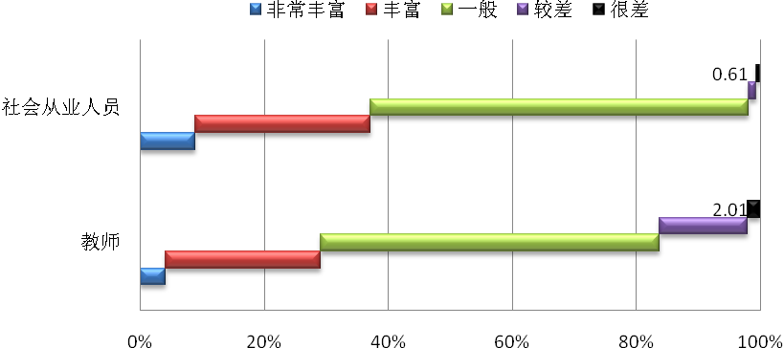 图1 现有网络药物制剂技术专业教学资源数量/满足继续教育需要情况
(2)现有网络药物制剂技术专业教学资源质量/满足技能更新需要情况调查：对教师和社会从业人员调查结果表明，仅有2.01%教师认为现有网络教学资源质量能很好的满足需要，9.60%社会从业人员认为现有网络教学资源能很好的满足技能更新需求；21.48%教师认为现有网络教学资源质量能较好的满足需要，27.70%社会从业人员认为现有网络教学资源能较好的满足技能更新需求；63.76%教师选择一般，58.69%社会从业人员选择一般；12.08%教师与3.52%社会从业人员认为较差；0.67%教师0.49%社会从业人员认为较差，见图2。
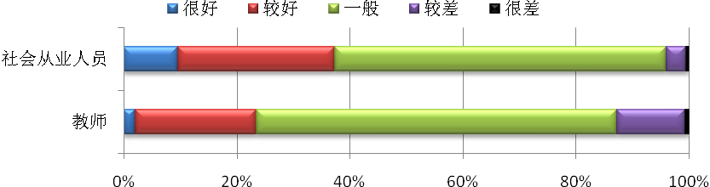图2 现有网络药物制剂技术专业教学资源质量/满足技能更新需要情况

(3)现有网络教学资源符合高职药物制剂技术专业教学需要程度的调查：对教师进行调查结果表明，1.34 %教师认为现有网络教学资源非常符合教学需要；29.53 %的教师选择比较符合；52.35 %的教师选择一般；16.78 %教师选择比较不符合；1.34 %教师认为完全不符合，见图3

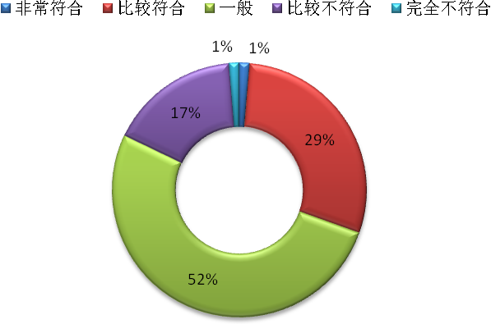
图3 教师对现有网络教学资源符合高职药物制剂技术专业教学需要的程度

(4)现有药物制剂技术专业学习资源存在主要问题调查：对学生进行药物制剂技术专业学习资源存在主要问题调查结果表明，49.90 %学生认为现有学习资源少；48.20%学生认为现有学习资源不系统；16.66 %学生认为现有资源分类不合理；36.98 %学生认为现有资源检索不方便；32.20 %学生认为资源更新不及时；40.20 %学生认为不能满足个性化学习需要；1.25%学生选择其它，见图4。
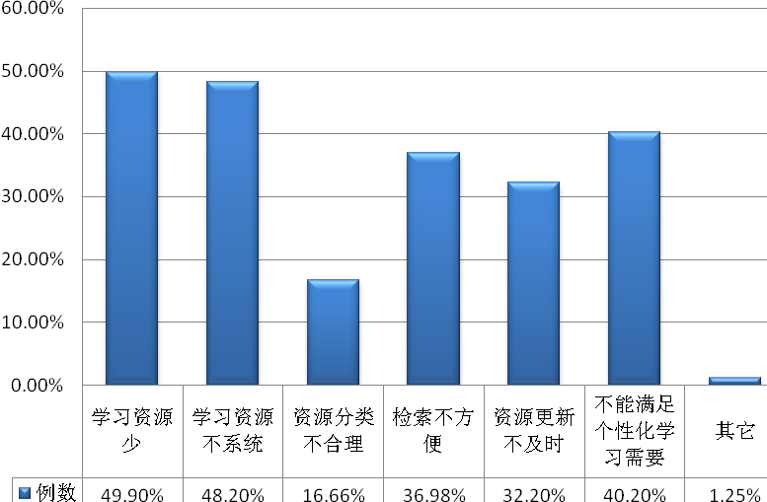
图4 现有药物制剂技术专业学习资源存在主要问题

综上所述，高质量、满足各方需求的药物制剂技术专业教学资源库的建设势在必行。
2．项目建设的意义
随着国家示范性高等职业院校建设项目和质量工程建设项目的不断推进，我国高等职业教育工学结合的人才培养模式以及与其相适应的课程体系建设、课程改革等已经取得了显著的进展和成效。一批高职高专院校的药物制剂技术专业在人才培养模式改革、项目课程开发、课程体系构建、行动导向教学模式研究与应用、“双证书”制度实施、实训基地建设、教学团队建设、教学资源建设和社会服务等方面形成了良好的发展态势，取得了一定的专业建设的成功经验、课程改革与建设的成果和优质的数字化教学资源。这些资源若能被全国其他同类院校、特别是资源不足院校同类专业所共享，将做到优质教学资源跨学校、跨地区、在任意时间通过网络介质为学生专业学习提供无界化服务。
教学资源库建设是国家示范性建设项目中的重要任务，教育部《关于实施国家示范性高等职业院校建设计划，加快高等职业教育改革与发展的意见》（教高[2006]14号）文件中对创建专业教学资源库做了以下描述：对需求量大、覆盖面广的专业，中央财政安排经费支持研制共享型专业教学资源库，主要内容包括专业教学目标与标准、精品课程、教学内容、实验实训、教学指导、学习评价等要素，以规范专业教学基本要求，共享优质教学资源；针对职业岗位要求，强化就业能力培养，为实施“双证书”制度构建专业认证体系；开放教学资源环境，满足学生自主学习需要，为高技能人才的培养和构建终身学习体系搭建公共平台。另外，教育部《关于全面提高高等职业教育教学质量的若干意见》（教高[2006]16号 ）文件中也提到：“重视优质教学资源和网络信息资源的利用，把现代信息技术作为提高教学质量的重要手段，不断推进教学资源的共建共享，提高优质教学资源的使用效率，扩大受益面”。为适应医药行业发展对具有较高职业素质、专业基础知识和专业操作技能的人才培养需要，药物制剂技术专业教学资源库的建设，就是为了集中国内外药物制剂技术教育领域和制药行业企业的优质资源，形成良好的共建共享机制，推动教育信息化发展，提高人才培养质量和专业知识的社会普及。
通过药物制剂技术专业教学资源库建设及推广应用，将引领全国高等职业教育药物制剂技术专业教学改革，推动教学模式、学习模式的变革，促进人才培养质量的整体提升，为全国342所高职院校在校生提供直接的服务；也能为全国医药行业从业人员培训、社会学习者学习、继续教育和终身教育提供服务。

二、项目建设可行性分析
1.项目建设单位结构合理，优势突出
项目建设单位融专业教学指导委员会、高等职业技术院校、国家行政主管部门、企业于一体，其中有高职院校十一所（国家示范性高职院校5所），企业、医院、公司单位7家。
十一所高职院校在专业建设中形成了自身特色，课程体系开发力度大，办学和师资力量雄厚，产学研结合、工学结合教育教学改革成果卓越，实训基地建设实施了校企合作，社会服务能力强，在各自区域均具有较大影响力和办学特色。
作为项目核心组织、指导者，教育部高职高专药品类专业教学指导委员会将对教学资源开发项目进行指导，使得该项目占位高、前瞻性和先进性强、具有普适性和可推广性。
国家食品药品监督管理局执业药师资格认证中心作为国家行政主管部门，负责执业药师资格考试的技术业务组织工作，组织拟订、修订执业药师资格考试大纲、编写应试指南；建设管理专家库和试题库；组织考试命题、组卷、审核及考试测评工作，负责执业药师注册和继续教育的技术业务组织工作。国家食品药品监督管理局执业药师资格认证中心作为药物制剂技术专业教学资源库协作建设单位之一，从职业标准上保障项目内容的社会共享性，满足我国目前每年约17万执业药师继续教育和18万名人员考前学习需求。
参与教学资源库建设的行业企业利用自身的资源优势，为学校提供资金（捐赠）、设备、技术标准，积极参与专业建设和课程开发，保证了教学资源库的建设内容符合行业企业的发展需求。
从事网络考试系统、教学资源平台、精品课程、虚拟仿真软件研究和开发的知名企业英特尔信息技术有限公司加盟，为药物制剂技术专业教学资源库建设提供了技术保障。
2.项目建设单位具有较高引领水平
高职高专药物制剂技术专业自创建至今已有十余年的发展历程，在此过程中，项目建设院校在不断的教育教学改革发展中探索实践，取得了一定的成果。牵头单位天津医学高等专科学校的药物制剂技术专业是国家示范性高等职业院校重点建设专业之一。拥有一支结构合理、特色突出的专兼结合教学团队，在制药行业具有较强的影响力。2008年专业教学团队被评为天津市级优秀教学团队。经过几年的教育教学改革，获得天津市教学改革成果1、2、3等奖各一项。目前已建成国家级精品课程3门，天津市级精品课2门。主编高职高专药品类（药学）专业国家“十一五”规划教材3部，其中2部教材获“2008年度普通高等教育精品教材”。
项目负责人刘斌教授是天津市级教学名师、国家级精品课程负责人、教育部高职高专药品类专业教学指导委员会委员、教育部高职高专相关医学教学指导委员会药学专业分会主任委员，在高职高专药品类（药学）教育方面具有较高的知名度和影响力，具有较强的社会资源整合与利用能力。
天津医学高等专科学校在校内建立了设备先进、功能齐全的居国内领先水平的药学基本技能实验实训中心和药物制剂实训基地，总面积2000余平方米，仪器设备价值1000余万元。拥有多家医院、制药企业和社会药店作为学生的实训实习基地
3. 院校、企业和信息技术专家组成建设团队优势明显
由相关高职高专院校的优秀师资、行业领域及企业著名专家、国内专业教育领域权威人士组成的建设团队共建药物制剂技术专业教学资源库，有力地保障了项目的建设和实施。
一是集国内制剂专业优势院校，共同开发、建设专业教学资源库。本项目在教育部高职高专药品类专业教学指导委员会组织下，由天津医学高等专科学校联合办学师资力量雄厚、专业建设和课程建设成果显著的中国药科大学高等职业技术学院、广东食品药品职业学院、浙江医药高等专科学校、上海医药高等专科学校、沈阳药科大学高等职业技术学院、金华职业技术学院、山西生物应用职业技术学院、山东药品食品职业学院、杨凌职业技术学院、淄博职业技术学院等十所高职院校为共建单位。
二是得到本专业领域著名企业如南京先声药业有限公司、宁波立华制药有限公司、广药集团陈李济有限公司、珠海联邦制药股份有限公司中山分公司、北大人民医院、天津市人民医院、英特尔信息技术有限公司的大力支持，为专业资源库各个环节的建设提供了保障。
三是由联合申报单位领导和企业专家、行政管理部门、教育专家、教指委、院领导组成资源库建设项目指导小组，聘请教育部高职高专药品类专业教学指导委员会主任委员姚文兵教授作为项目的首席顾问，从项目建设策略层面和技术层面都予以了支持和保障。
4.组建了完善的开发团队
充分考虑项目建设分工需要，项目组建了项目领导小组、秘书组、项目技术指导组、项目开发组，从组织形式上起到了保障作用。
组 别 | 主要职能
项目领导小组 | 从项目建设策略层面和技术层面给予支持和保障
项目秘书组 | 全面协调各项建设工作
项目技术指导组 | 指导、总体设计专业、课程、教学等各种教学资源库建设
项目开发组 | 收集国内本专业课程、教学信息，提供教学案例与教学产品，建设项目管理平台并实现网络应用

5.建设药物制剂技术专业教学资源库的基础扎实，条件充分
通过多年的教育教学研究，项目建设单位在药物制剂技术专业积累了一定数量的教学资源，此次在教指委组织下，目的就是整合全国院校及行业优势资源，通过专业教学资源库的建设实现资源利用率最大化。
1）具有一支高水平的专业教学资源库开发队伍
项目建设单位中的高职院校注重师资队伍建设，目前项目建设单位有药物制剂及相关专业省级优秀教学团队5个。项目开发建设团队成员中国家级精品课程负责人5人，省级精品课程负责人4人，省级教学名师、优秀教师6人。由相关高职高专院校的优秀师资、行业领域及企业著名专家、国内专业教育领域权威人士组成的建设团队，能有效地保障项目的建设和实施。
2）已建成一定数量的较先进的校内实训基地
项目建设单位在校内实训基地的建设方面，以《药品生产质量管理规范》为指导原则，专业设计、规范建设，通过教学内容项目化、教学方式工作化、教学环境职场化、教学成果产品化、过程管理流程化、组织管理企业化；组织学习规范化、团队工作无界化建立起校企合作、以工业项目训练教学为核心的“教学生产型校内实训训基地”，有效地支撑着专业教资源库的建设。目前校内教学生产型实训基地中中国药科大学高等职业技术学院校内实训基地为国家首批十五所示范性高职院校建设项目，广东食品药品职业学院校内实训基地为广东省示范性建设项目，浙江医药高等专科学校药物制剂生产和检测实训基地为浙江省示范性实训基地，上海医药高等专科学校GMP实训基地建设项目为国家示范校重点建设专业实训基地建设项目。项目建设单位的校内实训基地在资源共享、社会服务等方面已有多年的运作经验。
3）已探索、形成了多种符合双方需求的校企合作体系
职业教育本质是依托行业和企业的一种教育，在教育过程中需要依靠企业和行业提供的技术和职业标准以及用于实践教学的场地和设备，根据企业生产经营对技能型人才的需求和学生的发展安排教学内容。项目建设院校依据职业教育本质，积极探索订单式等多种培养模式，搭建校企合作平台。订单式培养是高职院校主动贴近企业，根据企业用人规格进行“量体裁衣”的有效形式，让企业人员参与教学内容的制定，担任兼职教师参与教学过程。通过订单培养吸引企业专业人员参与教学；引入企业培训体系；改革学校原有的教学内容；为学生在企业的实习实训创造条件；把企业文化融入教学之中。
4）已积累了具有较高水平、一定数量的教学资源库素材
教学资源库需要有一定数量的文本、图片、视频、动画等各种素材，将其科学集成。项目申报单位在专业建设、课程建设等方面积累了一定数量的具有较高水平的教学资源库素材。
在教育部高职高专药品类专业教学指导委员会领导下，通过对全国相关高职高专院校和行业的调研与研究，组织教育领域与行业领域专家共同研制出包括药物制剂技术专业在内的药品类及药学相关十三个专业人才培养方案、课程体系、师资队伍标准及九个专业实训项目及设备配置方案标准，其中药物制剂技术等五个专业实训项目及设备配置方案已被教育部采用，正在全国相关院校推广应用。
项目建设院校在药物制剂技术专业课程建设方面取得了一定成效，现有国家级精品课程19门、省市级精品课程23门，基本覆盖了药物制剂技术专业所有的专业核心课程。每门课程包含有课程标准、课程设置、教学内容、实训项目、虚拟仿真、数字化教材、多媒体课件、案例分析、习题库、试题库等内容。上述资源均已通过网络得到数字化呈现。
项目建设院校在专业核心课程建设中，已完成部分教学视频制作工作；初步完成《药物制剂（GMP）实训教学仿真系统》、《中药制药仿真教学系统》、《医药电子商务交易平台（教学版）》、《虚拟药房3D仿真系统》、《制药设备维修仿真软件》等5个实训教学仿真软件研制，并在全国相关院校中得到了应用。
6.项目建设的资金保障
各联合申报单位将通过自筹、行业企业的资助和有偿服务获得建设资金，若本次能通过立项评审，将获得中央财政的经费支持，项目建设将能够得到更加有力的经费保障。

三、建设目标与思路
1．建设目标
通过系统设计、先进技术支撑、开放式管理、网络运行、持续更新的方式，借鉴国际经验和标准，依托行业、企业，将药物制剂技术专业教学资源库建成服务于医药产业发展的学习中心，整体提升药物制剂技术及相关专业人才培养质量和社会服务能力。使之成为为自主学习、教学、科研、培训、咨询提供服务的平台。
药物制剂技术专业教学资源库将以资源信息容量大、质量高、覆盖面广和数字化为基本特征，通过网络平台实现全国范围内共享，满足药物制剂技术专业及相关专业教学需求，带动全国药物制剂技术专业教学模式、教学方法的系统化改革及其相关专业群发展，提升我国高职高专药物制剂技术专业人才培养质量与社会服务能力。
建成后的专业资源库能够服务于14万高职学生自主学习、就业服务、终身教育；342所高职院校教师课程开发、课程教学、知识更新；17万执业药师继续教育；200万从业人员培训、技术交流；数亿药品消费者安全、合理用药信息查询需求。
本项目重点建设具有普适性和延展性的药物制剂技术专业教学资源，成为院校间、校企间、教师间、师生（社会人员）间的多层次多形式的交流平台，促进专业教学资源建设与应用的相互协作。为政府相关部门与企业适时提供医药行业发展动态资讯和人才讯息，为社会公众提供及时真实的医药教育培训及相关服务讯息，为开展技术服务和合作研究提供及时的信息支持与服务。
2．建设思路
药物制剂技术专业教学资源库开发、建设总体思路是：“调研需求，循证设计；统筹规划，科学建设；多元合作，机制保障；开放运营，持续发展。”
药物制剂技术专业教学资源库建设将本着共享性、可扩展性和高可靠性原则，以数字化、信息化等现代教育技术为手段，以网络信息化为载体，构建基于网络的教学、管理、学习平台。坚持“以引领性与普适性相结合，建设国内最全面、先进、实用、开放、持续更新的专业教学资源库”的建设方针，以专业建设为龙头，以课程资源开发为核心，以教学改革为主线，以先进技术为支撑，以提高人才培养质量和社会服务能力为目的，以行业企业为依托，以“工学结合、校企合作”为途径，创新人才培养模式与教学方法，全面带动全国高职高专院校药物制剂技术专业建设和课程开发、教学改革，并深层次辐射带动相关专业群的发展。建成基于网络运行、开放式管理与教学改革有机结合的数字化共享教学资源库。
1）从需求出发，开发、建设资源库，保障资源研制的有效性。在全面深入调研的基础上启动项目建设。面向国内高职高专院校和行业、企业调研药物制剂技术专业对数字化专业教学资源的需求；同时面向行业、企业用人单位调研高职高专药物制剂技术专业人才岗位和对职业能力要求，依照两方面需求，启动资源开发与建设工作。
2）采用首席顾问制，整合多方资源、合作建设。聘请国内药品（药学）类专业领域的知名专家担任资源库建设的首席顾问；天津医学高等专科学校联合国内药物制剂技术专业建设实力相对较强的院校及有影响力的行业企业和国内专业从事网络考试系统、教学资源平台、精品课程、虚拟仿真软件研究和开发的知名企业----英特尔信息技术有限公司，整合各方资源优势及成果，共同建设。
3）着眼于建设实施的可行性、可持续性，采用“一年项目建设，五年持续跟进，终身更新服务”项目规划，按照顶层设计、分布实施、分类指导，先进技术支撑、开放式管理、网络运行的方式；依据共建共享、边建边用的原则进行建设，以行业、企业人才需求确定高职药物制剂技术专业人才培养目标，从宏观、中观、微观三个层面完成项目的系统设计，构建突出职业素养和职业能力培养的资源库体系。针对药物制剂技术专业相关技术应用及职业岗位要求，在集成相关院校药物制剂技术专业课程建设成果的基础上，采用先进网络信息技术，建设代表我国高职高专药物制剂技术专业改革特色和水平的具有普适性、系统性、多样性、开放性及前瞻性的专业教学资源库，满足全国高职高专药品类（药学）专业教师和学生和行业企业职工等人员的学习需求。
4）以药物制剂技术专业核心课程教学资源开发作为资源建设核心，在确定教学资源建设标准的基础上，合作或参与院校发挥各自资源优势以竞标方式获得某些项目资源开发和建设的资格。
5）探索建立教学资源库共建共享和运行管理机制，实现教学资源库建设的可持续发展。建立开放性运营模式，以广泛、有效的服务换取新的资源，实现教学资源库的滚动建设与自我更新。
6）药物制剂技术专业教学资源库将设立资源管理和系统管理二个网络管理系统，保证资源的有效访问和正常运行。资源管理是针对服务对象的个性化需求设计资源呈现方式，学生、教师、企业职工和社会学习者（4种不同身份的访问者）按照各自的需求登录具有不同功能的子平台，使资源的使用更便捷。系统管理则是对整个资源系统的日常运行、资源补充、权限设定以及资源属性确定等工作，确保资源库系统完善与正常运行。

四、建设规划
整个资源库建设将按 “一年项目建设，五年持续跟进”分三个阶段规划建设：
第一期（2011年3月至2012年3月）
将完成资源库框架建设、药物制剂技术专业建设基本要求、专业主要9门专业基础课程和9门专业核心课程的教学素材（教学课件、图片、动画、视频以及部分仿真软件等）的制作和所有教学环节相关内容的完整上网；药物制剂技术专业实践教学相关文件的研制与上网；现有校企合作和工学结合案例介绍、相关12个专业规范文件上网，以及完成相关12个专业各级各类精品课程收集、整理、更新，并建立链接工作；完成相关专业网站的收集与链接工作；完成相关12个专业的在线考核平台的建设和药物制剂技术专业在线测试题库建设工作；完成招聘与就业服务平台的建设工作等。
第二期（2012年4月至2014年4月）
将在取得运行经验的基础上对资源库框架进行优化；对一期各项工作内容进行更新和补充，将课程中心的课程数扩展到23门，教学资源素材同步增加；启动培训与取证模块的相关内容的建设工作，包括师资培训、企业员工培训、以及各类工种的培训与考核等；启动企业模块的建设工作，包括行业动态、企业风采、企业文化和人才需求等方面；完成GMP论坛平台的建设工作；完成医院药师、职业资格在线测评题库的建设工作。
第三期（2014年5月至2016年6月）
将根据医药行业和教育发展要求对前期建设内容进行维护、更新和补充，使其一直保持示范、引领作用，成为各校相关专业网络教育的主要平台；在获得相关院校、行业企业充分信任和支持的基础上，重点建设药学教育发展动态模块——为从事药品（药学）类专业教育的工作者了解最新动态服务；执业药师模块——为执业药师的考前学习、继续教育和交流服务：科普教育模块——为全民提供药物相关知识以及了解合理用药和相关文献检索服务。

五、建设内容
（一）资源内容建设依据
专业教学资源建设不是简单地整理、集合现有教学资源，不是把已有的精品课程累积起来做精品课程库。资源库建设的工作起点是从调研药物制剂技术专业人才需求规格，制定专业人才培养方案，构建专业课程体系以及调研资源现状及使用需求开始。
2009年教育部高职高专药品类教学指导委员会在专业人才培养方案建设工作过程中，组织力量在全国医药行业内对药物制剂技术专业学生综合职业能力要求方面进行了广泛调研，调研各高职院校药物制剂技术专业的专业设置、课程改革、人才规格等情况，在调研的基础上，系统设计、形成了《药物制剂技术专业人才培养方案》。
为了解药物制剂技术专业教学资源现状和不同人群对教学资源的需求，使资源库建设更具针对性、有效性和实用性，2010年天津医学高等专科学校组织国内10余所医药类高职院校对全国13个省市的同类院校教师、学生以及各大中型制药企业进行了资源现状和需求调查，共发出问卷2519份，回收问卷2519份，回收率100%。调研内容主要包括：现有专业教学资源使用情况；现有资源数量、质量情况；教学资源需求，资源获取途径及用途；资源建设内容；资源素材形式需求。此次调研结果为资源库开发、建设提供了充分的依据。
1.教学资源使用及需求现状调查
（1）查询及检索药物制剂技术专业教学资源主要用途：教师用于教学素材积累占83.89%，用于前沿知识更新占61.07%，用于为学生提供自主学习材料占37.58%，其他用途占2.68%，见图5。
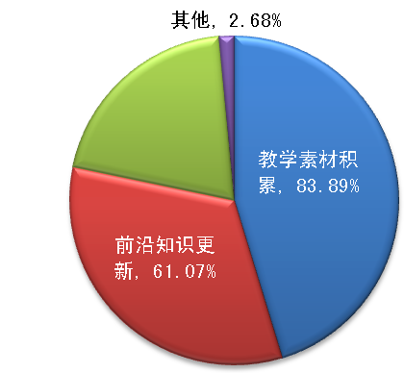
图5 药物制剂技术专业教学资源的主要用途（教师）
学生用于课堂辅助占46%，用于考试辅导占20%，用于自学占15%，用于预习占8%，用于其它占3%，见图6。
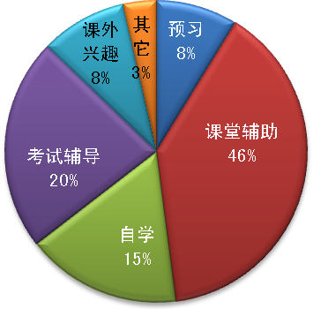
图6 药物制剂技术专业学习资源的主要用途（学生）

在岗从业人员用于继续教育占42%，用于技能更新占37%，用于职业资格考试占17%，其他用途占4%，见图7。
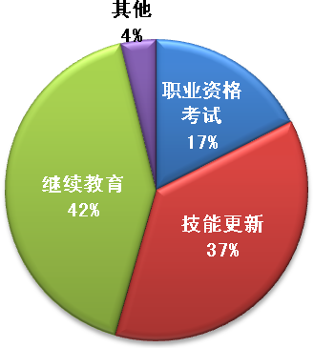
图7 药物制剂技术专业学习资源的主要用途（从业人员）
（2）网络是否是查询及检索药物制剂技术专业教学资源主要途径调查：对教师、学生、社会在岗从业人员调查结果见图8。
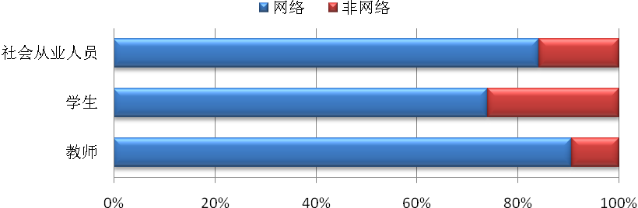

图8 查询药物制剂技术专业教学资源的主要途径

（3）对数字化药物制剂技术专业教学资源库需求的调查：对教师、学生、社会从业人员调查结果见图9。
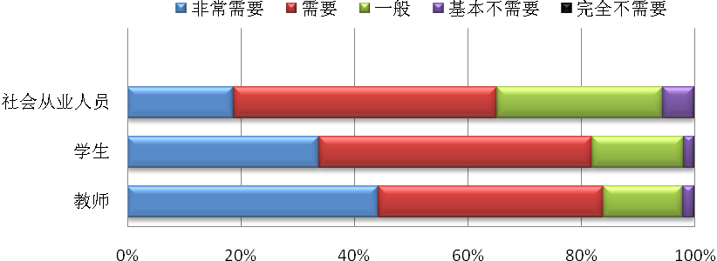
图9 对数字化药物制剂技术专业教学资源库的需求

2.教学资源库建设内容需求调查
（1）学历教育资源建设内容调查：对教师、学生分别进行学历教育建设内容调查。对教师调查结果见图10；对学生调查结果见图11。
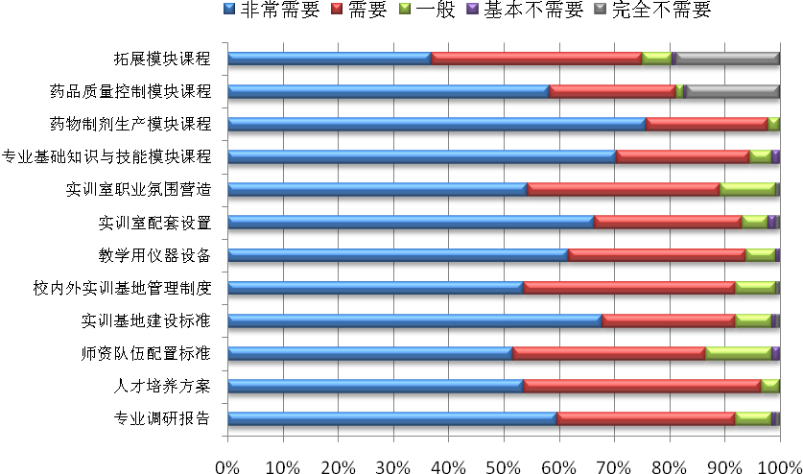

图10 学历教育建设内容调查（教师）
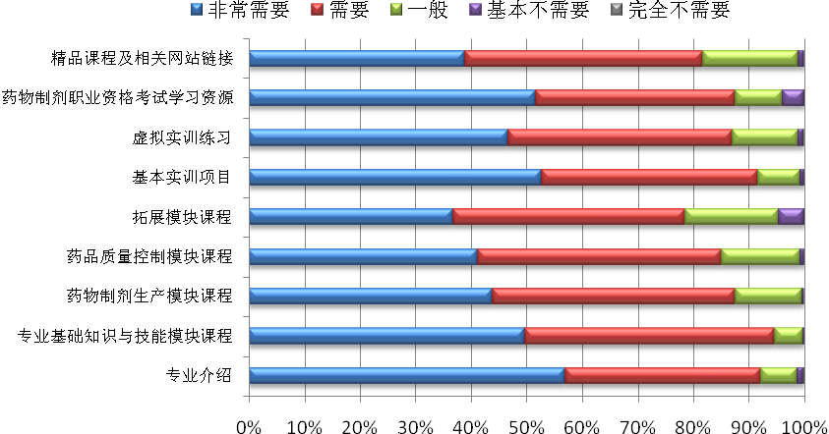 图11 学历教育建设内容调查（学生）

（2）专业拓展资源建设内容调查：对教师调查结果见图12。
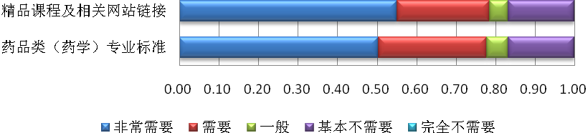图12 专业拓展建设内容调查（教师）
（3）继续教育资源建设内容调查：对教师、社会从业人员分别进行继续教育建设内容调查。对教师调查结果见图13；对在岗（制药）从业人员调查结果见图14
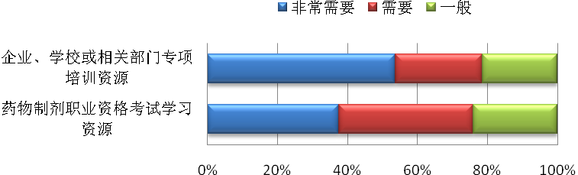
图13 继续教育建设内容调查（教师）
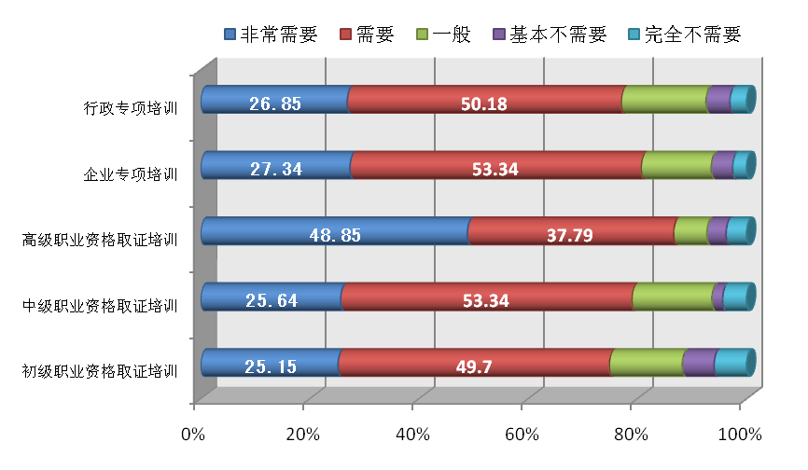 图14 继续教育建设内容调查（社会从业人员）

（4）社会服务资源建设内容调查：对教师和社会从业人员进行社会服务建设内容调查。教师调查结果见图15；在岗从业人员调查结果见图16。

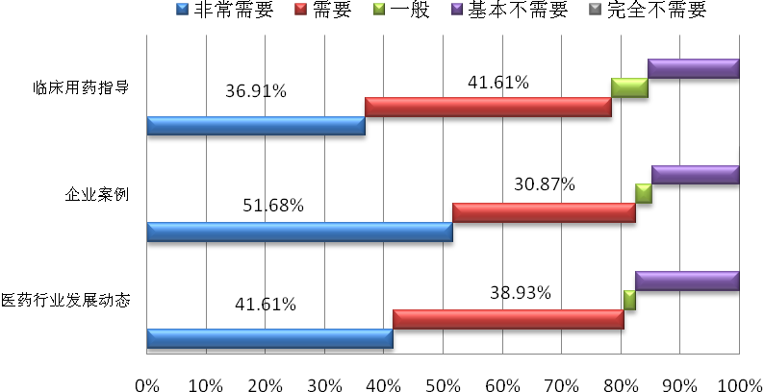
图15 社会服务建设内容调查（教师）
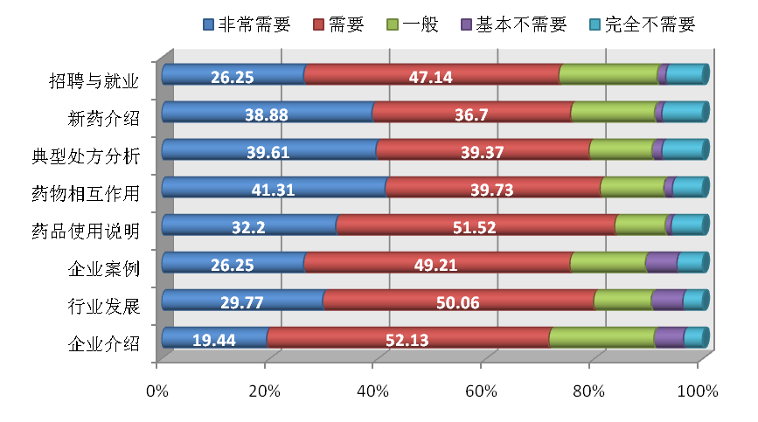 图16 社会服务建设内容调查（社会从业人员）

（5）行业信息资源建设内容调查：对学生进行行业信息资源建设内容调查，调查结果见图17。
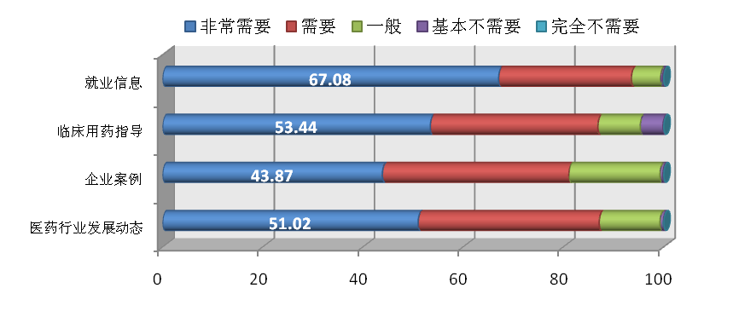图17 行业信息建设内容调查（学生）

（6）测评系统资源建设内容调查：对教师、学生、社会从业人员进行测评系统建设内容调查。调查结果见图18，19，20。
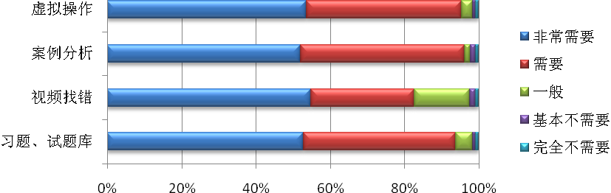 图18 测评系统建设内容调查（教师）
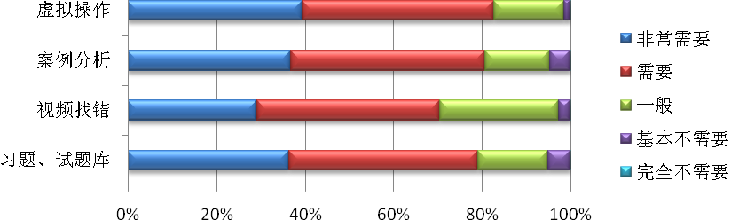图19 测评系统建设内容调查（学生）
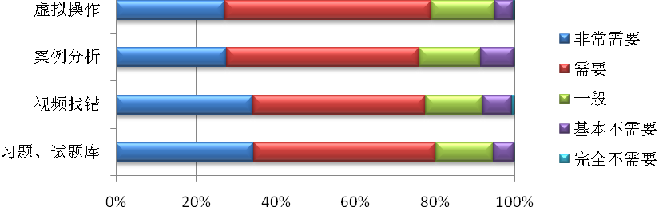图20 测评系统建设内容调查（社会从业人员）

3.教学资源库建设素材形式需求调查
对不同模块资源建设内容呈现形式进行了调研，结果显示：不同的资源呈现形式的需求各有侧重，但主要集中在文本、视频、动画、虚拟仿真、图片等素材表现形式上。
学生比较容易接受学习资料形式的调查：对学生进行比较容易接受的学习资料形式的调查结果表明，72.07%学生选择视频，56.52%学生选择PPT，36.00 %学生选择图片，34.36%学生选择文本，34.10%学生选择仿真软件，23.80 %学生选择动画，0.72%学生选择其他。见图21。
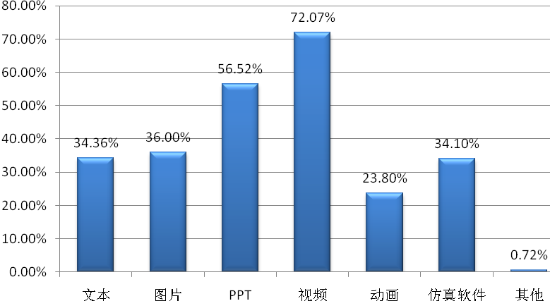
图21 比较容易接受的学习资料形式（学生）
对学生进行更倾向于的网络交互平台的调查结果见图22。
学生更倾向于的网络交互平台调查：对学生进行更倾向于的网络交互平台的调查结果表明，48.07 %学生选择QQ群组聊天，44.39 %学生选择教师在线咨询， 29.77 %学生选择讨论室，23.67 %学生选择电子邮件，13.31 %学生选择BBS，7.74 %学生选择电子公告牌，0.85 %学生选择其它。见图22。

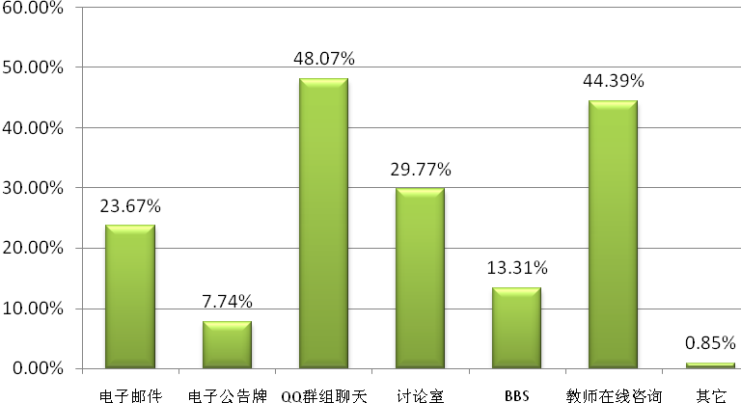
图22 更倾向于的网络交互平台(学生)

（二）专业教学资源建设内容
按照顶层设计、分步实施、共建共享、边建边用的原则，以服务于全国药物制剂技术及相关专业领域教师、学生、在职人员学习、培训的需求为出发点，依据企业对药物制剂技术及相关专业人才岗位职业能力需求，建设涵盖教学设计、教学实施、教学评价等内容的数字化专业教学资源库。专业教学资源库主要建设内容包括九个模块：高职学历教育模块、专业拓展模块、培训与取证模块、药学教育动态模块、执业药师园地模块、科普教育模块、企业园地模块、在线测评模块、招聘与就业模块。
1.高职学历教育模块
高职学历教育模块主要建设内容包括药物制剂技术专业建设基本要求、课程中心、实践教学和学习素材资源。该模块主要为高职药物制剂技术专业教师备课教学、高职在校学生及中职毕业生自主学习提供服务。
（1）药物制剂技术专业建设基本要求
该项内容包括教育部高职高专药品（药学）类专业目、药物制剂技术专业人才培养方案、药物制剂技术专业基本能力考核要求、高职教育药物制剂技术专业校内实训训基地实训项目及设备配置推荐方案、药物制剂技术专业综合实训项目。
（2）课程中心
课程中心将建设《药用基础化学（无机、分析）》、《有机化学》、《药用基础化学实训》、《药物化学与工艺》、《药用仪器分析》、《专业英语》、《生物化学与微生物基础》、《药用物理化学》、《中药化学实用技术》9门专业基础课程；《药物制剂技术（化学药、中药、生物药）》、《药品生产过程验证》、《制药设备使用与维护》、《药品质量检测技术（化学药、中药）》、《药物制剂生产技能综合实训》、《药物制剂检测综合实训》、《药事管理实务》、《实用药物学基础》、《GMP实施与管理》9门专业核心课程；《药学服务实训》、《药品销售与技巧》、《生物制药技术》、《生物检测技术》、《药用辅料与包装材料》5门专业拓展课程。将以专业核心课程建设作为资源库建设的内核，重点建设9门专业核心课程。
建设内容包括课程介绍、课程标准、课程整体设计、单元设计、课程能力目标，以文本、图片、动画、视频等形式展示。
（3）学习素材资源
包括一期所建课程的教学课件、图片、演示动画、教学音视频、典型品种工业化工艺案例、考核方法、虚拟仿真软件等资源。作为一个资源库，做好各门课程资源的链接。
（4）实践教学
该项内容建设突出药物制剂技术专业所需的职业氛围，包括职业能力训练体系，所涉及专业课和专业选修课的实验实训实习硬件资源、师资、教学组织形式、教学手段、教学方法、评价方法和评价标准，内容包括实践教学管理制度、各课程及综合实训项目、药物制剂技术专业校内实训基地建设、校外实践教学基地建设、轮岗实习等。本项内容将分期建设，以文本、图片、动画、视频等形式展示。
2.专业拓展模块
专业拓展模块主要建设内容包括药品类（药学）专业标准、精品课程及相关网站链接、校企合作案例、工学结合教学模式案例。该模块主要为高职药品类（药学）专业教师备课教学、高职在校学生及中职毕业生自主学习提供服务。
（1）药品类（药学）专业标准
药品类（药学）12个专业简介、专业建设配置标准、专业人才培养方案等。以文本形式展示。
（2）学习资源
包括药物制剂技术及相关专业目前的国家级、省市级精品课程网站链接及相关联合单位、医药行业、中国药学会、专业期刊等专业网站链接。
3.培训与取证模块
培训与取证模块主要建设内容包括职业（执业）资格取证培训、企业员工专项培训、师资职业技能培训和测评系统。
（1）职业资格取证培训
该项内容中初、中、高级药物制剂、药品购销员与药物分析职业资格取证培训和执业药师教学和学习资源，涵盖培训项目整体介绍、资格标准、培训目标、培训项目设计、学习教材、教学课件、教学音视频、演示动画、典型案例、虚拟训练、实训项目、考核方法等方面的素材资源。
（2）专项培训
该模块为制剂生产及相关领域在岗从业人员、中高职毕业生提高和更新专业技能、下岗人员的再就业提供的专项培训，以及面向药监、行政部门工作人员的专项培训。
（3）师资培训
模块内容可为药物制剂技术及相关专业中高职教师教学能力、教学水平的提升等提供教育服务，包括培训项目设计、学习教材、教学课件、教学音视频、演示动画、典型案例、虚拟训练、实训项目、考核方法等方面的素材资源。
4.药学教育动态模块
模块内容包括中国药学教育年鉴、国际药学教育动态，为各方及时提供有关药学教育新态势，保证人才培养质量。内容以文本、图片、动画、视频等形式展示。
5.执业药师园地模块
执业药师园地模块主要建设内容有政策法规、考前学习、继续教育、在线自测、在线论坛等。
此模块中的政策法规建设内容主要依据我国相关法律与法规，相关网站链接链接包括国家及各级食品药品监督管理局、执业药师认证中心、执业药师培训中心等网站。
考前学习、继续教育建设包括学习教材、教学课件、教学音视频、演示动画、典型案例等方面的素材资源。
在线自测该项内容通过网络信息技术支持和数据库技术支持，以习题库、试题库形式实现学习者的自我测评。
6.科普教育模块
本模块主要是发挥现有专业资源的作用，面向公众普药物知识、倡导科学用药、传播科学思想、弘扬科学精神，积极推进药物知识科普工作的社会化、群众化、经常化。
（1）合理用药 该项内容包括各类药品的使用说明、临床应用注意事项、药物相互作用、典型处方分析、各类新药临床应用介绍等。以文本、图片、视频等形式展示。
（2）药物常识 该项内容包括药物的发展史、正确看待药物、药物的不良反应、药品伪劣的识别、非处方药与处方药等内容，以文本、图片、视频等形式展示。
（3）药品公共安全事件 该项内容包括医药制造生产企业、医药商业企业和医疗服务机构药品生产、营销、使用过程中的技术案例、投诉案例、经营案例、管理案例、安全使用案例及分析等。以文本、图片、视频等形式展示。
7.企业园地模块
（1）企业风彩 该项内容包括国内外代表先进水平的企业介绍、企业文化，以文本、图片、视频等形式展示，链接至相关企业网站。
（2）医药行业发展动态 该项内容包括国内外医药行业发展现状分析、前景预测；新药研发、生产介绍等。以文本、图片、视频等形式展示。
（3）GMP论坛 该项内容包括药品生产各环节中相关问题的交流与讨论，以文本、图片等形式展示。
8.在线测评模块
该项内容通过网络技术支持，通过各级资格、各类别考试试题库、视频找错、虚拟操作、案例分析等形式进行网上测评。包括考试制度、考试项目，学历教育考试题库、执业药师考试试题库、药师和药士试题库、以及技能考核试题库。
9.招聘与就业模块
该项内容包括企业人才需求信息与个人求职信息发布、就业咨询（职业生涯设计、简历样本、案例分析）。

（三）专业教学资源库系统体系结构架构设计
系统架构主要分为数据层、逻辑层、表现层和应用层四层，主要包括了资源管理子系统、系统管理子系统、平台门户等三个部分，即从资源库内容、技术支撑平台与资源应用服务三个方面来建设。

资源管理子系统：主要实现教学资源检索、资源发布、资源审核、媒体素材库、网络课程等管理。按照专业课程的内在逻辑结构设计，以理论课、实验课、实训项目、专业素材及认证学习为实体对象，进行教学资源组织。
系统管理子系统：实现权限管理、安全管理、网络性能管理、计费管理、故障管理等系统功能，主要负责对这个系统的维护工作，以保证系统的稳定性和可扩展性及对并发访问的支持。同时，实现用户管理，为不同用户赋予各自的权限，从而确保系统的安全性和资源的质量。
平台门户：实现服务和资源呈现功能，将采用基于B/S动态网站技术交互模式来实现用户与资源之间的互动。实现跨平台、跨服务器、跨体系结构的系统松耦合，实现统一用户、统一登录、统一入口等重要功能，主要包括门户主页、信息管理、跟踪与统计分析等模块。提供强大的搜索引擎, 提供各种基于资源平台的应用服务，如在线测试、网络课堂等，满足校内外用户资源检索和教学互动的需求。
（三）系统与资源特色
1.针对各类服务对象的个性化需求设计资源呈现方式，使资源使用更具有针对性。学生、教师、企业职工和社会学习者（4种不同身份的访问者）按照不同身份登录后分别进入不同的界面。系统管理系统根据资源的不同性质确定不同模块的属性，在权限分配上体现易用性和扩展性，保证不同访问者对资源的访问。将不同访问者分为不同的访问权限，保证资源库免费信息共享的同时，为不同需求的访问用户提供个性化的服务。
实现个性化定制，支持个人知识管理器功能，将收藏夹、个人注册信息维护、费用充值和查询、资源个性化订阅功能、个人资源管理、个人资源编目上传等功能集中起来，大大提高了个性化和使用效率。
2.建立开放性运营模式，以有效服务实现资源的扩展与更新。通过资源库平台对不同用户的服务，得到相应的支持。例如：教师用户可以用原创性的素材与资源库中的素材进行交换；企业用户可以通过投放广告或利用资源进行员工培训，给予一定的资金支持等等，以确保资源库建设后的每年10%的资源更新率。具体以注册方式进行身份认定，注册后即拥有一定的经验值或积分，可以下载一部分资源（一部分为免费的，一部分为需要经验值或积分的），若持续下载需要更多的经验值或积分，这就需要其上传资料来满足自身的需求。个人经验值或积分的积累是通过上传资料来实现的，系统返给上传者的经验值或积分多少的依据是其资料的下载量。通过提供不同的激励机制，激发访问者对资源的粘着度。
3.建立一个效度、信度高的在线考试系统。根据访问用户的定位，自由组合试卷。所有测评试题放在一个试题库中，赋予每一个试题若干属性，如：用户性质、课程归属、技能归属、难易程度、视频、录像、选择等，当不同的用户针对不同的考核（课程考试或技能考查等）目的时，可以根据一定的组卷模式（难易题目的比例、主客观题比例）自动产生不重复的试卷。
4.建立菜单式的专业知识点和技能点的组合系统，以便于不同访问者对相关内容的个性化组合。将资源库中的每个主题资源内容或每个工作程序分解为若干个单元性的知识点和技能点，并以菜单形式呈现给用户，使用户根据个性化需要自由选取知识点或操作点，使组合内容更具针对性和实用性。
5.大力推进虚拟现实技术在资源库建设中的应用，实现虚拟场景化教学。利用原有的基础，通过虚拟仿真软件的研制，实现场景化、可交互操作的、模拟实际工作的虚拟仿真软件（以项目为载体，以工作过程为仿真基础，把职业领域的诸多元素知识、职业技能、职业素养等溶为一体）的网络运行，把实践教学中重点、难点和关键性内容以三维实时场景展现出来，并能够仿真操作，进行人机互动，使访问者沉浸在高度仿真学习环境中，逼真的学习环境提高访问者的兴趣，熟悉职业环境，增强职业技能。

六、预期效果
通过对药物制剂技术专业教学资源的建设和应用，最终实现学生、教师、学校、企业和社会多方受益，使高等职业教育的发展将更多地得到社会的关注与认可，形成优质办学条件和办学效益的良性循环。通过药物制剂技术专业教学资源库建设及推广应用，引领全国高等职业教育药物制剂技术及相关专业教学改革，推动教学模式、学习模式的变革，促进技能型人才培养质量的整体提升。建成的资源库最终将成为为自主学习、教学、科研、培训、咨询提供服务平台。
1.药物制剂技术专业教学资源库建成后，将在全国342所高职院校14万余名在校生中推广使用并受益。学生通过对教学资源的应用，可充分了解行业发展以及职业要求，理解药物制剂技术及相关人才的培养目标，促进学生自主学习的主观愿望，进行个性化的学习，从而充分扩展学生的视野，并对课堂教学内容进行有益的补充；不仅如此，学生在毕业后还可以利用资源不断地充实自己，从而不断适应新技术发展的挑战。为学生提供了职前和职后立体化的教学资源。
2.药物制剂技术专业教学资源库建成后，将惠及全国高职药物制剂技术及相关专业教师，整体提升我国高等职业教育专业人才培养质量。专业教学资源库的建设引入了新型的课程开发、教学资源建设理念、模式、技术与机制，无论是直接参与开发建设的教师，还是应用建设成果的教师，都能在更广阔的平台上与行业企业专家、教育专家合作、交流，获得更加直接、深入的指导，能更加便捷地获取丰富多样、先进实用的教学素材与信息，等等，这些都必将积极促进教师的课程开发能力、教学资源建设能力、教学实践水平得到整体而又显著的提升。
教学资源库内容丰富，形式多样，先进的教育教学理念以及异彩纷呈的教改方案、经验及多媒体教学课件成果等都在教学资源平台中展现。既可解决教师们在日常教学中所遇到的一些问题，也必将增进院校间的交流合作，为各院校继续深入推进工作过程化教学改革起到较好的促进作用。实现资源共享，将深化西部院校和部分教学条件薄弱院校的课程改革，同时将促进、带动药物制剂技术及相关专业教学模式和教学方法改革，为全国药物制剂技术及相关专业教师教学服务。
3．药物制剂技术专业教学资源库建成后，将为医药行业17万执业药师、200余万制剂生产在岗人员提供培训、继续教育服务，满足个人多样化学习的需要。企业可利用资源实现对药学及相关领域人员开展远程培训，满足不同人群对资源多样化学习、交流、应用的需求，使之成为执业在线园地，增强高职院校服务医药产业发展和社会服务能力。根据药物技术专业教学资源内容、形式、标准、所需存储空间等特点，遵循通用的网络教育技术标准，借助网络开发和数据库技术，将药物制剂技术专业教学资源集成为资源库。这种资源库具有先进性、实用性、开放性、通用性，支持在线学习和远程学习。因此，它的应用将打破学习时空的限制，把学习者从固定化的学习模式中解放出来，实现随时随地都能学习的无障碍学习模式，这与终身教育的理念高度一致，是终身教育思想在实践中的体现。
4.药物制剂技术专业教学资源库建成后，将为我国数亿广大药品消费者提供临床用药指导，包括各类药物的使用说明、典型处方分析、各类新药临床应用介绍等，通过在线用药咨询服务栏目，为药品使用者搭建合理用药服务平台。
5.药物制剂技术专业教学资源库开发建设理念、方法、技术，运营模式、机制及建设成效将为全国高职专业教学资源开发与建设提供可借鉴范例。目前，高职院校与企业之间的合作广度和深度有待提高。药物制剂技术专业教学资源库的建设遵循“以服务为宗旨、以就业为导向，走产学研结合道路”的精神，以四合作为主线，紧紧依靠行业，共同进行教学资源库的开发。行业企业全程参与整个开发建设过程，学校与企业在岗位技能标准、专业建设标准、专业课程资源、培训资源等方面开展深度合作研发与建设。项目建成后，校企之间的合作经验与范式将进一步推动我国高职院校与行业企业深度有效地合作。

七、项目建设的保障措施
1.组织保障
由教育部高职高专药品类教学指导委员会组织、国家示范性高等职业院校天津医学高等专科学校牵头，集中了全国优质可利用资源，通过多所院校、企业、医院合作，组建拥有丰富经验的教育教学、管理、科研人员组成的项目开发与建设团队。天津医学高等专科学校刘斌校长担任项目主持人，现任教育部高职高专药品类教学指导委员会委员，教育部高职高专相关医学教学指导委员会药学专业分委会主任委员，具有较深的学术造诣，并具有丰富的管理经验和较强的组织协调能力，协调兄弟院校及社会之力，从组织上保证资源库的顺利完成。
建设项目聘请教育部高职高专药品类专业教学指导委员会主任委员姚文兵教授担任项目首席顾问，作为业内教育专家能够及时传递国内外医药领域前沿的发展动态、最新理论与技术等信息。
成立药物制剂技术专业教学资源库《项目技术指导组》，规范、确定资源建设计划、建设标准，实施建设过程的监控，保证资源库建设质量。
2.资金保障
项目建设经费按照“统一管理、集中核算、专款专用”的原则使用，资金的管理和使用符合财务制度，并主动接受来自社会各界和审计部门的监督检查，确保各项建设项目资金使用合理、规范，以保障药物制剂技术专业教学资源库建设项目高质量地完成。
项目建设预计资金1200万，其中800万元争取中央财政支持，200万由联合申报院校自筹，200万元由企业赞助支持。项目建设经费专款专用，主要包括调研论证费50万，专家咨询费50万，企业案例费100万元，课程开发费250万，素材制作费300万，软件费400万，应用推广费50万。
3.制度保障
（1）实施项目化管理 建立联合申报单位项目负责制度。由联合申办单位的主要领导负责分项目的计划、组织和实施工作，并由分项目承担人负责项目建设具体任务，并由领导小组对建设项目进行论证。各建设单位与主持单位签订协议书，在协议书中明确规定各单位的任务、建设计划、成果验收标准、成果提交时间以及经费使用等内容，督促建设单位按时完成建设任务。
（2）建立项目监督制度 成立由牵头单位组织的多方参与的项目工作运行监控中心机构，负责信息收集、反馈，定期审查分项目实施进度和建设质量。建立阶段检查与分期验收制度，组织建设指导小组定期对建设单位的建设过程进行检查，对阶段性成果进行验收。
（3）建立绩效考核制度 由教育部高职高专药品类教学指导委员会及天津医学高等专科学校组建项目建设与运行监控工作组，负责分项目的绩效考核，确保整体项目按计划完成。
（4）建立严格的财务制度、例行报告制度。建立专门账户，切实保障专款专用，严格禁止项目以外的开支由项目资金列支。建立项目资金使用的财务审计制度，除项目完成后由政府审计部门对整个财务发生过程进行审计外，项目建设指导小组另行邀请审计人员进行专项审计，以切实保证项目建设顺利实施并取得圆满成功。

八、 项目风险与对策
专业教学资源库涉及范围广，有着多样性、复杂性、社会性、全局性和发展性的特点，存在产生变化的可能性，因此项目的风险识别与管理具有重要的现实意义。
1.项目可能出现的风险
1）信息的失真风险造成的项目进度延迟风险；
2）知识产权侵权风险，个人信息、企业信息安全风险；
3）信息智能化集成处理的技术的选择及后续开发风险；
4）资源库系统正式运行后的的升级和持续建设风险。
2.项目风险对策
1）与合作单位，以及涉及信息提供单位签订有关协议，以约束各方行为，并派专门人员进行信息真实性检查，同时辅以经费上的保证，以此防止信息失真和确保项目的正常进行；
2）对采集的信息资源认真分析其版权情况，通过注明出处、后台传递或获得许可的方式，坚持公益性原则，应用知识产权法的合理使用规定，避免侵权纠纷。
3）选择有一定技术实力和成功案例经验的计算机信息公司进行资源库的联合开发，采用已有相关项目建设使用效果良好的成熟软件，用开放软件开发，保证技术上的可实现性和技术维护的可持续性；
4）项目建成后，由联合申报单位把该项目作为本校产学研结合平台一部分，每年投入一定经费用于运行后的资源库维护和升级以及系统维护，链接学校专业课程建设相关资源，并在利用上适当考虑可持续发展。

九、基本结论
高等职业教育药物制剂技术专业教学资源库建设是在国家示范校建设、推进教育信息化发展的大背景下进行的。项目建设团队由国家示范性建设院校和药物制剂技术专业建设实力较强的医药类院校的优秀师资、专业领域行业企业著名专家、国内专业教育领域权威人士组成，为项目建设提供了技术保障。项目建设单位为资源库建设前期做了大量基础性工作，具备了一定的建设基础和建设条件，《可行性研究报告》提出的项目建设目标和各项建设内容均有依据和具体的计划安排及实施措施，具有针对性和可操作性。因此，由天津医学高等专科学校牵头组建的项目建设开发团队申报建设药物制剂技术专业教学资源库建设项目具有可行性。

2011年1月30日

